Revision 3: 2024-01-01

Storvretacupen 2024 – Rönnby IBK P10

Här följer information kring Storvretacupen. Läs igenom och om ni har frågor kring något så tveka inte att kontakta någon av oss ledare. Kontaktuppgifter finns i slutet.
Vi ställer upp med två lag i cupen i samma åldersklass, P10L.
Som i alla cuper kommer vi så gott det går titta på varandras matcher och peppa kompisarna i andra laget.
Föräldrarna behöver hjälpa med att skjutsa spelarna till och från Uppsala, samt förstås ställa upp som en fantastisk publik i både med och motgång.

Se till att gå att lägga er i tid dagen innan och äta ordentlig frukost så vi får en bra start på cupen.

Lagindelning och plan för samåkning i bilar
Lag 1 Orange (P10L – Grupp 3)
Spelare | Bil lördag
Kanton | Kanton (0)
Emil | Magnus (1)
Gabbe | Mauritz
Holger | Mauritz
Isac | Marcus (0)
Milian | Milian (0)
Albin | MauritzAlbin (1)
Frank | Frank (1)
Mauritz | Mauritz (3)
Wiggo | Wiggo (1)
Vilgot | Filip
Filip | Filip (2)

Lag 2 Svart (P10L – Grupp 4)
Spelare | Bil
Anton J | Henrik (4)
Charlie | Patrik (4)
Noa | Noa (2)
Theo | Noa
Gusten | Gusten (0)
Wille | Jonas Malte
Lanton | Patrik
Hannes | Patrik
Hugo | Hugo Jonas
Malte | Malte (3)
Valle | Jonas Malte
Sebbe | Jonas (2)

Hålltider

Tisdag 2 januari – Seriespel
07:15 Samling Rocklunda parkering vid Hakonplan för de som inte åker själva eller har gjort upp annat. Vi åker direkt till Fyrishov respektive IFU Arena. De som har inte har någon tilldelad medpassagerare eller anmält att de hämtar upp alla passagerare på annan plats behöver inte komma
08:45 Samling entrén respektive spelarena
09:45 Matchstarter
Lag 1 Orange – Vaksala SK Fyrishov hall C
Lag 2 Svart – Björklinge BK IFU Arena hall C
11:30 Lunch IFU Arena
13:00 Incheckning Gränbyskolan
Frukt erbjuds som mellis
17:00 Lag 1 Orange: Samling IFU Arena
18:00 Lag 1 Orange: Matchstart Älvsjö AIK IBL Lag BLÅ, IFU Arena B
18:40 Middag IFU Arena
20:00 Lag 2 Svart: Samling Fyrishov Arena
21:00 Lag 2 Svart: Matchstart Skellefteå IBK, Fyrishov hall F

Onsdag 3 Januari
08:00 Frukost Skola
9:30 Lag 1 Orange: Samling IFU Arena B
10:15 Lag 1 Orange: Matchstart Karlstad IBF P10 Central, IFU Arena B
10:15 Lag 2 Svart: Samling Fyrishov Arena
11:00 Lag 2 Svart: Matchstart FBT Karhut White, Fyrishov hall A
~12:30 Lunch IFU Arena (serveras 10:30-14:30)
Eftermiddag A-slutspel: Matcher 13:35-17:50
(13:35 Tidigast A-slutspel Sextondelsfinal 2:a Grupp 3 (Lag Orange), Fyrishov )
( 14:20 Tidigast A-slutspel Sextondelsfinal 2:a Grupp 4 (Lag svart), Fyrishov )
( 17:05 A-slutspel Åttondelsfinal 1:a Grupp 3, Lag Orange, IFU Arena )
( 17:50 A-slutspel Åttondelsfinal 1:a Grupp 4, Lag svart, IFU Arena )
Eftermiddag B-slutspel: Matcher från 15:50 – 18:00
16:00-20:00 Middag IFU Arena (exakt tid fastställs senare)

Torsdag 4 Januari
7-8 Frukost Skola
10:00 Utcheckning skola (senast)
Fortsatt finalspel för de lag som går vidare.

Platser för Matcher och sovplats skola
IFU Arena, Råbyvägen 77, Uppsala
Fyrishov, Idrottsgatan 2, Uppsala
Johannesbäcksskolan, Verkmästargatan 21, Uppsala
Gränbyskolan, Liljefors torg 1
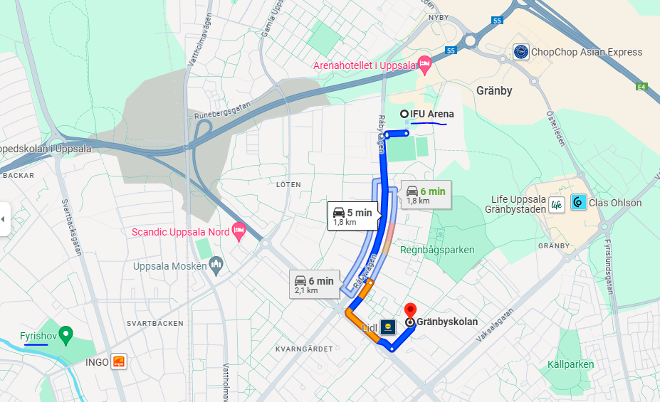

Parkering
Det kommer att vara många bilar kring IFU och Fyrishov. Kan ni ställa bilen och ta er till arenan med våra cupbussar är det bra, speciellt om det blir snö då blir det oftast rörigare på parkeringarna. På IFU-området finns det oftast parkeringar på den östra gaveln mot UTK-hallen och Arenahotellet.

Entréavgifter
I IFU Arena och Fyrishov kommer det för besökare att vara entréavgift 50kr/dag eller 120kr/period. Entré löser man i dörren med Swish eller kort. Alla under 16 år går in gratis.
Alla spelare och ledare kommer att ha ett deltagarband som gör det smidigt att ta sig in i arenorna, visa upp det väl synligt när ni passerar in genom entrén. Armbandet gäller även som busskort mellan arenor och boende med våra cupbussar.

Matsedel
Tisdag 2 januari -
Lunch:
Köttbullar med kokt potatis, gräddsås och lingon sylt
Veganbollar med kokt potatis, vegansk gräddsås och lingonsylt
Middag:
Sprödbakad kycklinginnerfilé med rostad potatis och srirachamajonnäs
Quornfilé med rostad potatis och srirachamajonnäs
- Onsdag 3 januari -
Lunch:
Pasta Bolognese
Vegansk Pasta Bolognese
Middag:
Kycklinggryta IFU-style med ris
Vegansk asiatisk gryta med ris
-

Packlista
Matchställ, glasögon, klubba och inneskor
Svarta träningströjan och svarta short, används som bortaställ vid behov under slutspel.
Matchstrumpor (svarta)
Handduk
Träningsoverall (att ha mellan matcherna)
Ryggsäck/väska för att bära med sig till matcher
Jacka, mössa och vantar
Sov/luftmadrass. Obs! Max 90 cm bred
Kudde, sovsäck
Tandborste, m.m
Fickpengar/Swish (kommer att finnas kiosk)
Mobil + laddare

Ledare med kontaktuppgifter
Ledare | Telefonnummer
Marcus Hugosson | 0739899912
Jonas Jansson | 0735892532
Magnus Söderholtz | 0707341518
Patrik Söderberg | 0722201930
Henrik Jonsson | 0706803341
Information till alla föräldrar kan komma att skickas ut som SMS-meddelande via Laget.se.
Se till att ha uppdaterat telefonnummer inlagt där.

